 | 

1° Relatório de Acompanhamento

Plano Diretor Urbanístico

Paudalho

Recife, julho de 2002.



Apresentação

O presente documento constitui relatório de acompanhamento específico ao Plano Diretor de Paudalho, relativo contrato de prestação de serviços para a elaboração das Plantas Diretoras dos Municípios de Vitória de Santo Antão, Pombos e Paudalho, firmado entre a Fundação de Apoio ao Desenvolvimento da Universidade Federal de Pernambuco (FADE) e a Fundação de Desenvolvimento Municipal (FIDEM).

Conforme o cronograma proposto, este primeiro relatório referente apenas ao município de Paudalho, e traz uma caracterização geral do município em sua dinâmica demográfica e econômica, assim como elementos de reconhecimento do panorama ambiental.

O propósito deste documento é o de registrar e disponibilizar os elementos de levantamento e análise realizados pela equipe de consultores, de modo a subsidiar discussões e avaliações a serem desenvolvidas com as equipes técnicas da FIDEM e do Município diretamente envolvidos no desenvolvimento do projeto.

É parte integrante deste documento um anexo com um mapa impresso em grande formato. Nele se apresenta o registro do estágio inicial de processamento cartográfico para o Plano Diretor, contemplando uma representação geral do território municipal e uma representação mais detalhada de seu principal núcleo urbano, sem ainda assumir a feição gráfica que será adotada no produto final.

Sumário

Apresentação 2
Sumário 3
Caracterização Geral 4
Aspectos ambientais 12
Hidrografia 15
Aspectos Jurídicos 18
Uso do Solo 18
Considerações finais 20

Caracterização Geral

O município de Paudalho situa-se na meso-região da Mata Pernambucana e microrregião da Mata Setentrional. Na divisão territorial adotada pela FIDEM – que identifica regiões de desenvolvimento no Estado de Pernambuco – situa-se na Região de Desenvolvimento da Mata Norte.

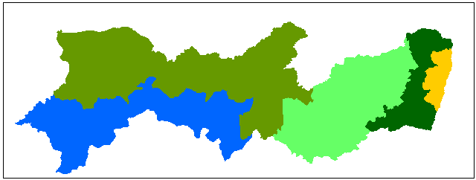  Pernambuco  Zona da Mata  RMR | 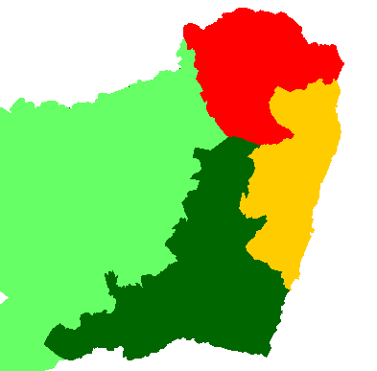  Mata Setentrional
Figura 1 - Localização da Microrregião (mapa base: FIDEM)
A cidade de Paudalho, figura entre aquelas de maior porte demográfico e funcional na sua microrregião, e mesmo não assumindo uma posição de liderança, desempenha funções de centro sub-regional, com um posicionamento geográfico estratégico em relação à Região Metropolitana do Recife. Não tem o mesmo porte de centro comercial e de prestação de serviços como sua vizinha Carpina, mas conta com uma emergente fruticultura e uma significativa produção de produtos cerâmicos.

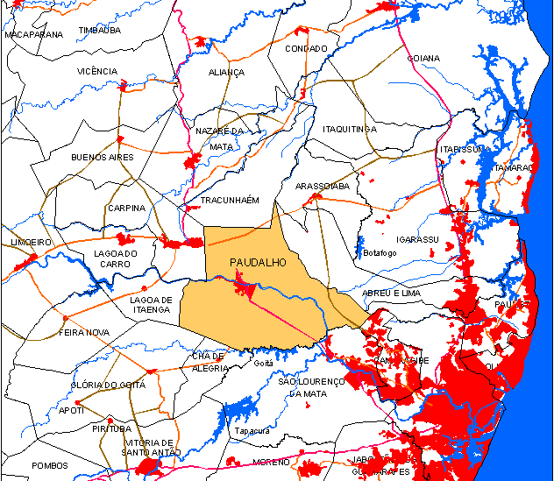
Região Metropolitana do Recife
Mata Setentrional
Microrregião de Vitória
Recife
Figura 2 - Paudalho e a rede municipal de entorno

Em termos de dinâmica urbana e econômica, Paudalho mantém fortes vínculos com a Região Metropolitana do Recife em razão de sua proximidade e pela influência da conexão com a região noroeste do Estado oferecida pela rodovia federal BR-408 que cruza a área urbana do município. Tomados os dados dos censos realizados pela Fundação Instituto Brasileiro de Geografia e Estatísticas (IBGE), pode-se observar o quadro geral dos municípios da Microrregião da Mata Setentrional, no qual paudalho se encontra na quarta posição.

 | Ano
Município | 1970 | 1980 | 1991 | 1996 | 2000
Goiana | 51.588 | 57.799 | 64.150 | 67.242 | 71.177
Carpina | 45.790 | 57.343 | 66.078 | 55.060 | 63.811
Timbaúba | 52.077 | 54.513 | 57.256 | 56.554 | 56.906
Paudalho | 32.741 | 36.770 | 39.608 | 40.770 | 45.138
Aliança | 35.057 | 37.654 | 37.455 | 36.972 | 37.189
Itambé | 25.083 | 28.157 | 34.250 | 33.619 | 34.982
Nazaré da Mata | 23.742 | 25.448 | 26.539 | 27.949 | 29.254
Vicência | 25.270 | 26.021 | 28.018 | 27.077 | 28.820
Macaparana | 16.668 | 18.681 | 20.854 | 22.494 | 22.494
Condado | 12.256 | 16.216 | 18.450 | 20.043 | 21.797
Lagoa do Itaenga | 11.110 | 12.720 | 16.508 | 17.604 | 20.172
Itaquitinga | 9.294 | 10.985 | 14.027 | 14.168 | 14.950
Lagoa do Carro | - | - | - | 11.584 | 13.110
Tracunhaém | 11.249 | 11.197 | 11.934 | 12.579 | 12.394
Buenos Aires | 12.028 | 12.265 | 12.462 | 12.685 | 12.007
Ferreiros | 9.572 | 10.481 | 10.927 | 10.133 | 10.727
Camutanga | 6.437 | 7.256 | 7.488 | 7.720 | 7.844
Tabela 1 - População nos municípios da microrregião da Mata Sententrional (IBGE)
Um referencial relevante a ser aqui adotado para construção de um perfil do município é o do seu crescimento populacional. Comparando-se a trajetória geral de crescimento dos cinco maiores municípios, destaca-se a estabilização de Goiana, o declínio seguido de estabilização em Aliança e Carpina e o declínio no crescimento de Timbaúba, contraposto a um incremento significativo em Paudalho – único dos principais municípios que apresenta tal condição.

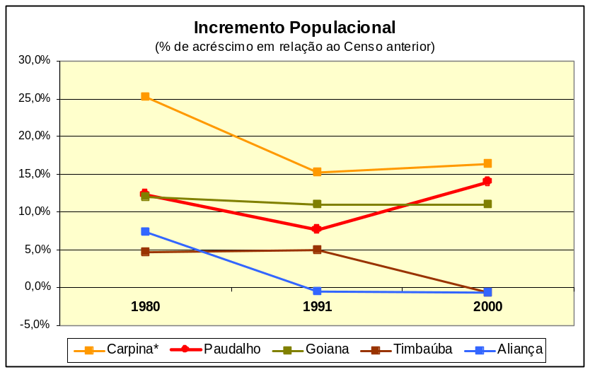
Gráfico 1 - Percentual de incremento populacional (IBGE)

Considerando a configuração geográfica, Goiana e Timbaúba ocupam lugar de pólo numa escala local na porção norte e noroeste da microrregião, respectivamente. Ao longo do tempo, o papel de pólo na porção sul vem sendo capitaneado por Carpina, mas o crescimento populacional de Paudalho, aliado a sua proximidade com a Região Metropolitana pode indicar potenciais de atratividade mais dinâmicos atualmente em Paudalho. A este respeito vale ressaltar a continuidade territorial que oferece em relação à região de Aldeia (Camaragibe e São Lourenço da Mata) que vem se fortalecendo como alternativa residencial de padrões semi-urbanos, para uma parcela populacional de rendimentos elevados na Região Metropolitana.

No mais, uma particularidade observada no perfil da população de Paudalho no último Censo reafirma tal relação – o que dá indícios de mudança no perfil da economia local. Os gráficos a seguir mostram como – ao contrário da tendência geral dos municípios – Paudalho apresentou um crescimento na proporção de população rural no Censo Populacional de 2000.

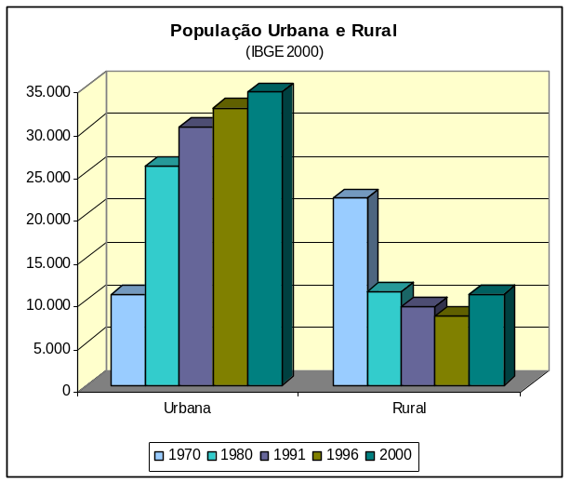 | 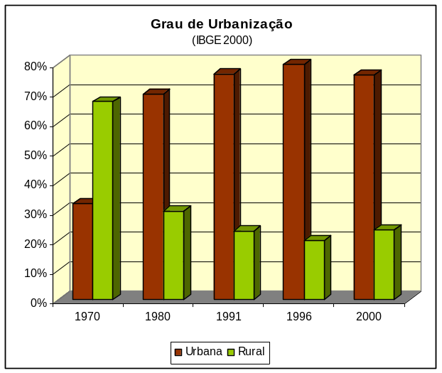
Gráfico 2 – Distribuição da população segundo a situação – urbana e rural – em números absolutos e percentual (IBGE)
Já o gráfico abaixo permite ver claramente a tendência geral de reversão da situação da população, que deixa de ser predominantemente rural para ser, em sua maioria, concentrada em áreas urbanas. O ritmo desta transformação é ainda mais acentuado na última década.

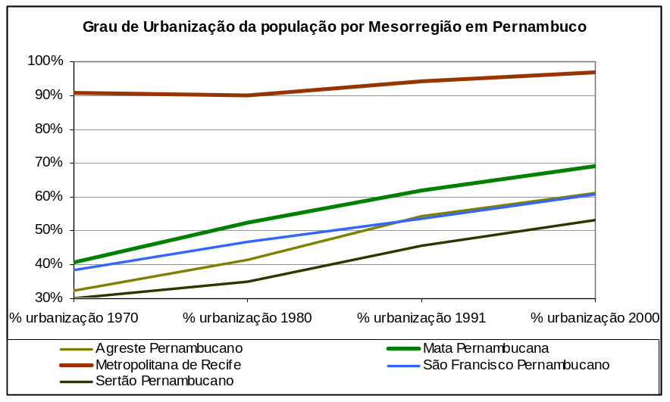
Gráfico 3 - Percentual de população urbana nas Meso-regiões (IBGE)
A trajetória de evolução da distribuição de população no campo e na cidade em Paudalho ainda que seguindo a da tendência geral, observada em todo o Brasil, de predomínio de concentração urbana, passa a diferir com este “ressurgimento” de população rural que constitui fator essencial na análise de sua dinâmica atual.

Na realidade, a noção de rural e urbano precisa ser enfrentada nesta análise de modo mais flexível que a pura e simples adoção dos dados do IBGE. É que pela legislação de uso do solo vigente no município desde a década de 1980, há um vasto território em torno da área urbanizada da sede que é considerada formalmente como área urbana e, no entanto, os padrões de vida e de ocupação do território naquela porção periférica não corresponde, na prática, ao que se pode tomar como moradia urbana propriamente. Duas situações podem ser aí consideradas: a de pequenos aglomerados e a existência de domicílios isolados em propriedades de uso agrícola ou da pecuária.

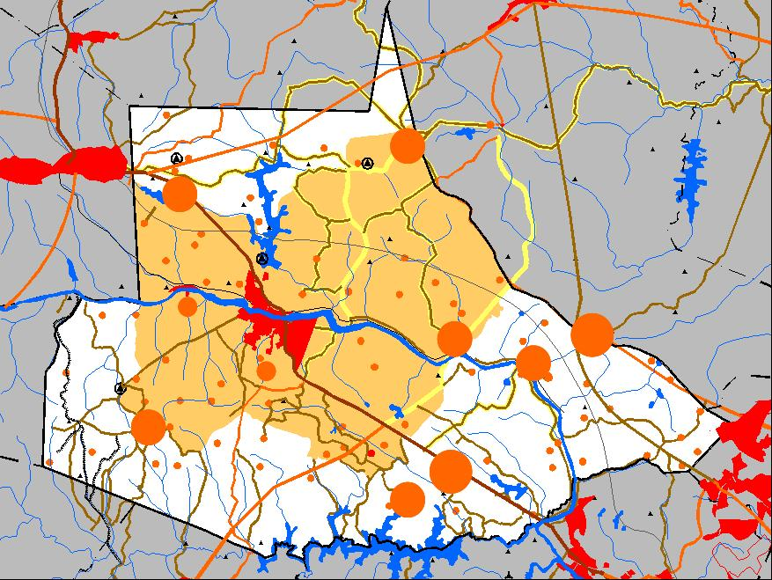
SEDE
Chã de Cruz
Chã de Conselho
Guadalajara
Muriongo
Chã de Onça
Chã Alegre
Pirassirica
Mussurepe
Figura 3 - A rede de núcleos urbanos e aglomerados em Paudalho
Na figura acima se pode ver, em amarelo, a grande área considerada urbana e uma rede informalmente hierarquizada de núcleos urbanos e aglomerados rurais que representam uma peculiar forma de ocupação do território do município, que apesar de apresentar forte concentração populacional na sede, conta com esta rede que pode favorecer uma boa orientação do processo de redistribuição territorial do desenvolvimento, fortalecendo as atividades rurais e a consolidação de assentamentos de perfil semi-urbanos.

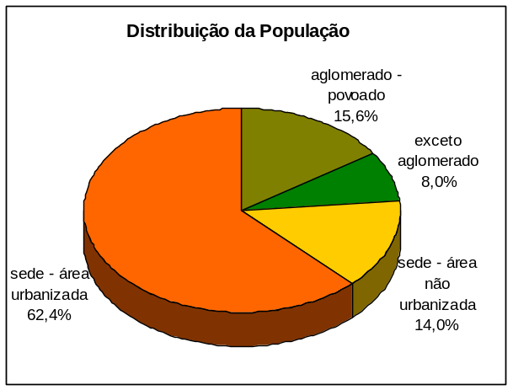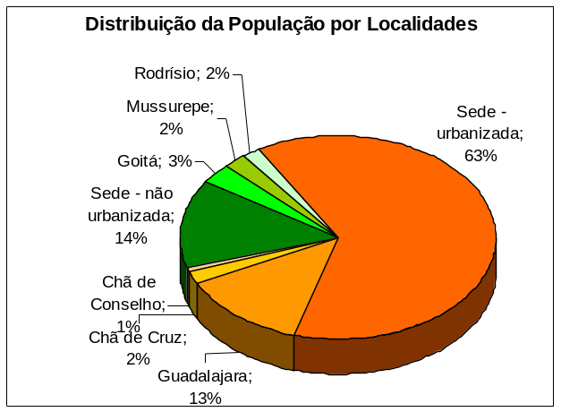
Gráfico 4 - Comparativo de categorias de classificação para distribuição da população (IBGE – Censo 2000)
Os gráficos na página anterior – construídos a partir dos dados definidos por setor censitário – permitem algumas considerações a respeito do perfil populacional. Em primeiro lugar, tomando-se o gráfico à esquerda, no qual se adota a classificação formal de definição de situação urbana e rural, chega-se a um valor de 76% de população urbana – aquela residente na mancha de entorno da sede citada anteriormente (representada em tons de laranja e amarelo). A população rural, em torno de 24%, nesta classificação, teria maior concentração em aglomerados (as fatias em tons de verde). Distribuição percentual distinta pode ser vista no gráfico à direita, com diferenças consideráveis em termos de expressão territorial a partir de uma outra delimitação da situação urbana. Nele foram tomadas as três principais aglomerações fora da sede como urbanas (representadas em alaranjado e amarelo) e somente consideradas rurais aglomerações de muito menor porte e a população efetivamente dispersa em propriedades agrícolas. Nesta condição, 79% da população pode ser considerada urbana.

Tais leituras são importantes para compreender uma dinâmica não somente de relação destes diversos núcleos com a sede, como também com municípios vizinhos – a exemplo de Chã de Cruz, cuja malha se divide entre Paudalho e Abreu e Lima. Assim esta visão de rede terá lugar de destaque na construção das propostas de zoneamento e estratégias de ocupação e valorização do território municipal.

A economia do município apresenta um desempenho discreto e – como em toda a região – marcas da pobreza se evidenciam em diferentes indicadores. Os padrões de renda tomados pelo Censo 2000 mostram uma proporção de 60,1% dos responsáveis pelos domicílios declaram uma renda nominal até um salário mínimo apenas. Tal contingente, configura-se como público potencial de ações mais emergenciais de programas de apoio à geração de renda e de qualificação da oferta de moradia em modelo subsidiado. A distribuição pode ser vista no gráfico abaixo – no qual se destaca a pouco expressiva parcela de pessoas responsáveis pelo domicílio com mais de cinco salários mínimos (4,6%). A parcela de 35,3% correspondente àqueles com renda maior que 1 até 5 salários mínimos é um segmento importante a ser considerado na formulação de programas de financiamento habitacional.

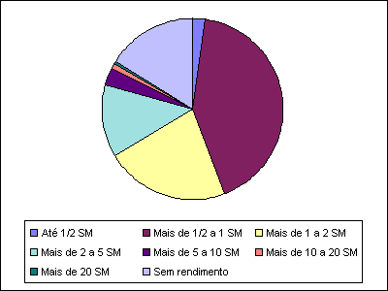
Gráfico 5 - Classes de Renda Nominal Mensal do responsável pelo domicílio (IBGE 2000)
De modo complementar, cabe considerar também os dados da Relação Anual das Informações Anuais que as empresas apresentam ao Ministério do Trabalho. Estes dados exibem um perfil do mercado formal do trabalho no município. O gráfico com a distribuição das faixas de rendimento reafirmam a realidade detectada no Censo 2000. Neste caso 96,8% dos trabalhadores têm renda até cinco salários mínimos, com a mais expressiva concentração na faixa entre um e três salários. Observe-se que, por registrar apenas o mercado formal, não aparecem, neste caso, as pessoas com renda inferior a um salário mínimo.
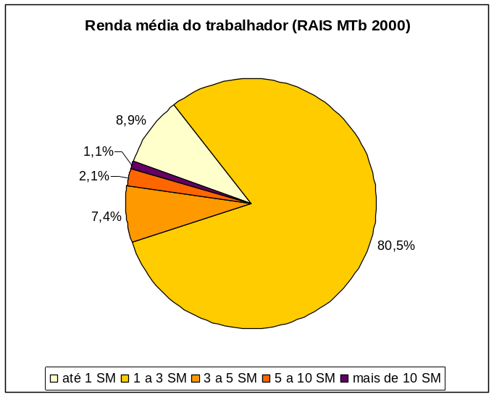
Gráfico 6 - Distribuição da Renda do Trabalhador (RAIS 2000)

Ainda segundo a RAIS, pode-se ver o comportamento de mudança na economia local a partir da distribuição do emprego por setor. Contrário à tendência da Região Metropolitana, observa-se o acentuado declínio proporcional do setor dos serviços, com crescimento discreto no comércio e mais acentuado na agropecuária – ainda que com uma oscilação no qüinqüênio anterior – e uma retomada de crescimento do emprego industrial.

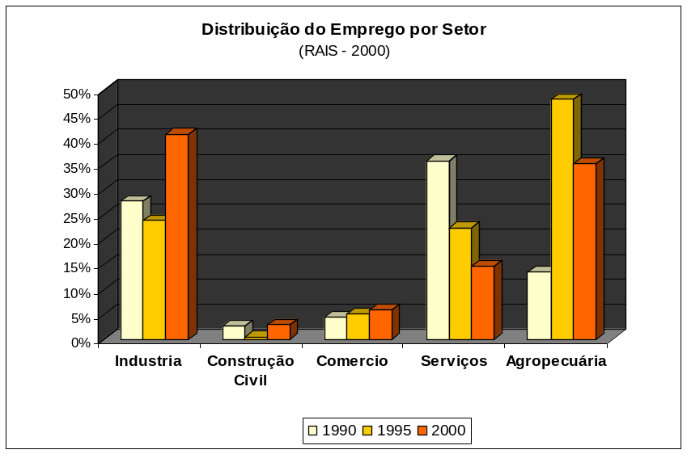
Gráfico 7 - Emprego por setor da economia (RAIS 2000)
Como comentado na análise da distribuição da população segundo a situação, urbana e rural, observa-se o papel que as atividades agrícolas vem assumindo no município. Na mesma direção, vale complementar as informações com os dados relativos ao porte da empresas no ano de 2000, cujo gráfico revela que os setores da agropecuária e dos serviços são aqueles que contam com estabelecimentos com maior concentração no número de empregados, apresentando mais de 50% das empresas com número superior a 100 trabalhadores regulares.

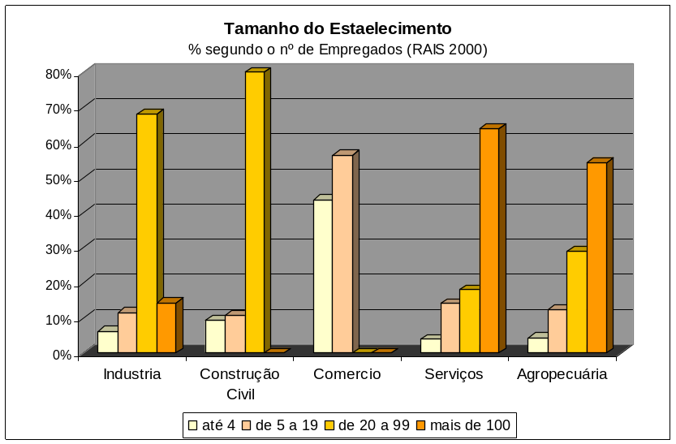
Gráfico 8 - Porte do estabelecimento segundo o nº de empregados (RAIS 2000)
Em termos de qualificação destes empregados, os dados colhidos na última década revelam uma melhoria, a partir da redução da proporção de trabalhadores analfabetos, como se vê no gráfico a seguir. Este quadro reflete o melhoramento geral em termos de padrões mínimos de educação que já figura também nos dados do Censo, quando se comparam os anos de 1991 e 2000.

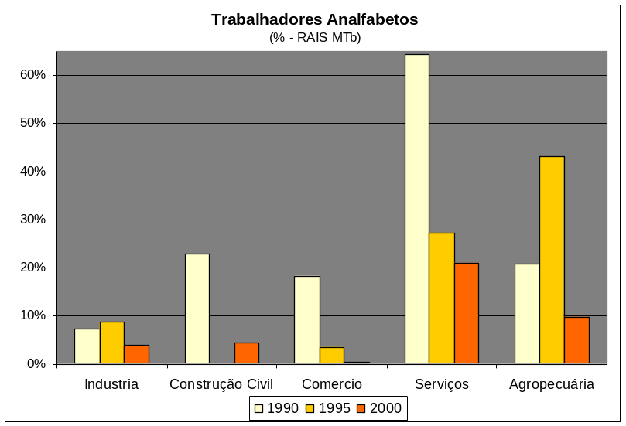
Gráfico 9 - Proporção de trabalhadores analfabetos por setor (RAIS 2000)
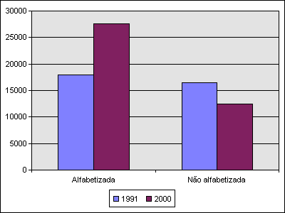
Gráfico 10 - Proporção da população de 5 anos ou mais alfabetizada (IBGE)
O fato é que os níveis de escolaridade no município são ainda muito baixos, apesar da melhoria na redução da proporção de analfabetos. O gráfico a seguir resume um quadro em que 59,3% dos responsáveis pelo domicílio tiveram até 3 anos de estudo – o que revela forte desqualificação da mão-de-obra disponível no município.

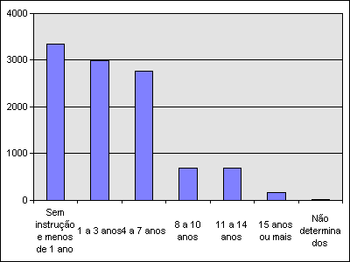
Gráfico 11 - Grupos de anos de estudo da pessoa responsável pelo domicílio (IBGE Censo 2000)

Desta forma, o comportamento da distribuição salarial demonstrou que, se em alguns setores houve um correspondente incremento na média de remuneração – como na indústria, onde se vê a redução do percentual de trabalhadores com remuneração entre 1 e 3 SM, contraposta ao crescimento do percentual na faixa de 3 a 5 e 5 a 10 SM –, noutros, como a agropecuária, se observa o crescimento da fatia de trabalhadores com até 1 SM oposta à redução da proporção daqueles na faixa de 1 até 5 SM.. Assim, o crescimento da indústria – ainda que menos expressivo que aquele da agropecuária – vem se dando com melhores padrões que neste último.

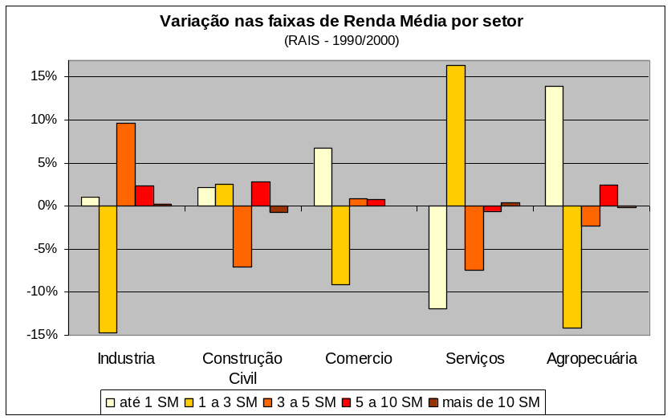

Aspectos ambientais
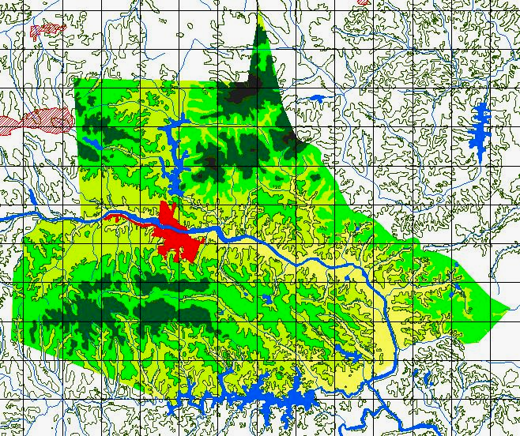
Figura 4 - Mapa hipsométrico, destacando o vale do Capibaribe
O município de Paudalho é marcado pela presença do Rio Capibaribe, que corta seu território de oeste a sudeste. Sua morfologia configura uma área de típicas características ambientais da zona da mata norte, com a evidência de chãs e várzeas moldadas pelos cursos d’água. Encontra-se quase integralmente sob a bacia hidrográfica do rio Capibaribe, com pequena parcela na bacia do rio Botafogo e uma ainda menor porção na bacia do rio Goiana, no extremo norte do município. Nesta principal bacia do Capibaribe, ganham destaque as sub-bacias do rio Cursaí e a do rio Goitá em razão da presença de barragens de grande porte e importância para a região.

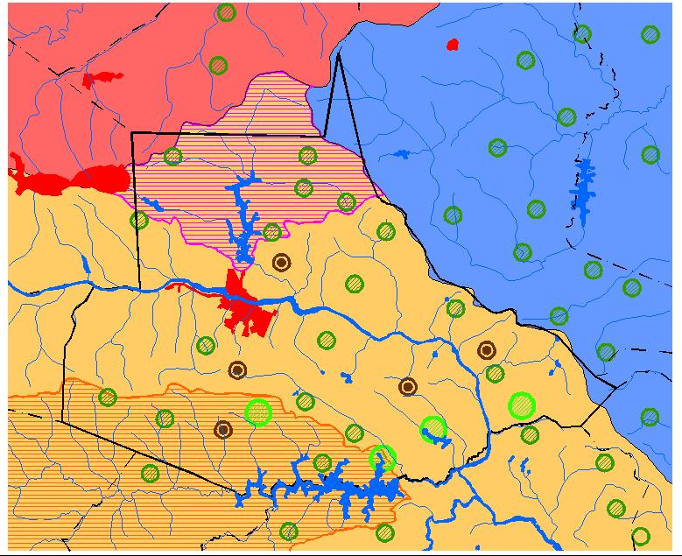
Bacia do Goiana
Bacia do Capibaribe
Bacia do Botafogo
Sub-Bacia do Cursaí
Sub-Bacia do Goitá
Capibaribe
PAUDALHO
Carpina
Figura 4 - Esquema ilustrativo com as bacias hidrográficas e localização de matas (CPRH e SUDENE)
A cobertura vegetal já não representa hoje a riqueza do passado e o conhecimento sobre as dimensões e características da mesma são precários. No esquema acima procurou-se registrar os pontos onde havia matas indicadas nas Cartas da SUDENE dos anos 1970 (em círculos verdes escuros) e alguns pontos nos quais se evidenciam a presença, hoje, de extensões mais expressivas de matas.

Seus núcleos urbanos nasceram nas áreas de várzea do rio Capibaribe e seus afluentes, iniciando-se a ocupação em terras de declividades mais discretas, mas expandindo-se para áreas de topografia acentuada nem sempre apropriadas para assentamentos urbanos.

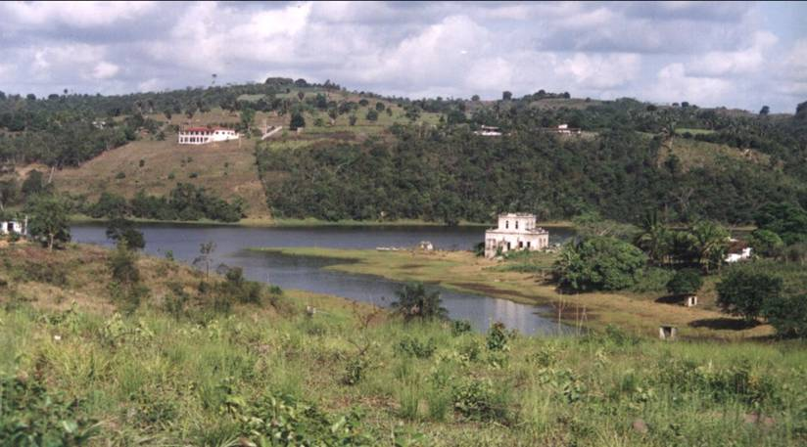
Foto 1 – Antiga sede do Engenho às margens do açude Orá
De um modo geral, a oferta de infra-estrutura é precária, ainda que a riqueza da rede hídrica presente no município figure como um potencial a ser melhor explorado. A oferta de abastecimento d’água, por exemplo, não condiz com padrões mínimos desejáveis. Apenas 70% dos domicílios em área urbana contam com acesso à rede geral. A este respeito, contudo, cabe retornar ao argumento desenvolvido na caracterização geral, onde se observava a extensão demasiado aberta da delimitação da área considerada urbana – o que se reflete neste percentual reduzido, visto que ficaram aí incluídos muitos domicílios em área efetivamente não urbanizada. Da mesma forma, em contraposição, figura um percentual relativamente elevado de população considerada rural que conta com abastecimento d’água com rede geral (36,8%), o que corresponde aos aglomerados que, na análise presente, preferimos tomar como urbanos.

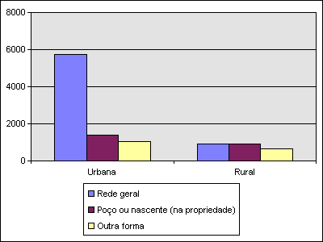
Gráfico 12 - Abastecimento d'água (IBGE Censo 2000)

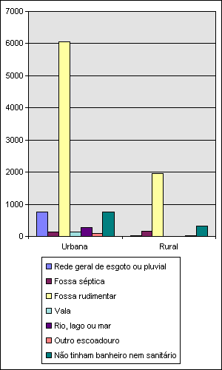
Grave, de fato, é o quadro relativo ao esgotamento sanitário, visto que o município não conta com qualquer sistema público e apresenta proporções elevadas de instalações domiciliares inadequadas, tanto na área urbana quanto rural, com 79,9% de destino inadequado, mais 10% de domicílios sem banheiro ou sanitário. A proporção de fossas rudimentares é de 75% e os 7,2% de domicílios caracterizados pelo acesso a uma rede deve ser também incluído na referência de destino inadequado, visto que, na ausência de sistema oficial da Compesa, tratam-se de ligações impróprias em sua maioria na rede urbana de coleta de águas pluviais. O total de fossas sépticas apontado no Censo 2000 corresponde a apenas 2,8% do total de domicílios no município. O fator positivo que se contrapõe a tal cenário é a previsão de instalação de sistema de esgotamento no núcleo urbano principal – sede – pela Compesa em futuro próximo, visto que já existe projeto e previsão de recursos pelo programa Alvorada.
Gráfico 13 - Esgoto Sanitário (IBGE 2000)

Os dados relativos ao destino do lixo, como se vê no gráfico a seguir, também não configuram um cenário otimista, mas, tal como no campo do esgotamento sanitário, há previsão de investimento públicos para instalação de um apropriado aterro sanitário no município. A coleta nas áreas urbanas atingem 58,5% da população – o que pode ser considerado efetivamente maior, retomando-se a discussão da configuração das áreas efetivamente urbanizadas. O gráfico exibe a distribuição do destino do lixo apenas nas áreas urbanas, visto que nelas se concentram, pelo fator de escala, os problemas decorrentes da deficiência dos serviços públicos. A situação mais crítica do lançamento dos resíduos em corpos d’água não figura em Paudalho com uma proporção alarmante – chega a 1,8% face ao total de domicílios ou 2,1% dos domicílios urbanos.

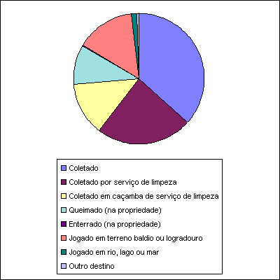
Gráfico 13 - Destino do Lixo nas áreas urbanas (IBGE 2000)
Apesar da importância ambiental do município de Paudalho no contexto regional – principalmente, no que se refere aos recursos hídricos que favorecem além do próprio município, um conjunto de municípios vizinhos – Paudalho apresenta um limitado quadro de informações físicas-territoriais e parte dos dados existentes encontram-se desatualizados. A pouca disponibilidade de informações atinge tanto instâncias de nível municipal (a própria Prefeitura) como outras de âmbito estadual, como a Companhia Pernambucana de Meio Ambiente (CPRH), ou como a Secretaria de Recursos Hídricos de Pernambuco. Nesta última, encontra-se em desenvolvimento no marco do Sub-Programa de Desenvolvimento Sustentável dos Recursos Hídricos para o Semi-Árido Brasileiro PROÁGUA – o Plano Diretor dos Recursos Hídricos da Bacia do Rio Capibaribe. Contudo, os estudos realizados não apresentam ainda informações desagregadas por municípios integrantes da bacia. Desta forma, é difícil a sistematização de dados específicos do território municipal de Paudalho.

Por outro lado, recentemente a Secretaria de Ciência, Tecnologia e Meio Ambiente do governo do estado apresentou o Atlas Ambiental de Pernambuco documento que apresenta informações específicas de várias regiões do estado, potencialidades e macro vetores ambientais de Pernambuco. Neste documento também é escassa a informação específica a respeito do município de Paudalho, na região da mata norte de Pernambuco.

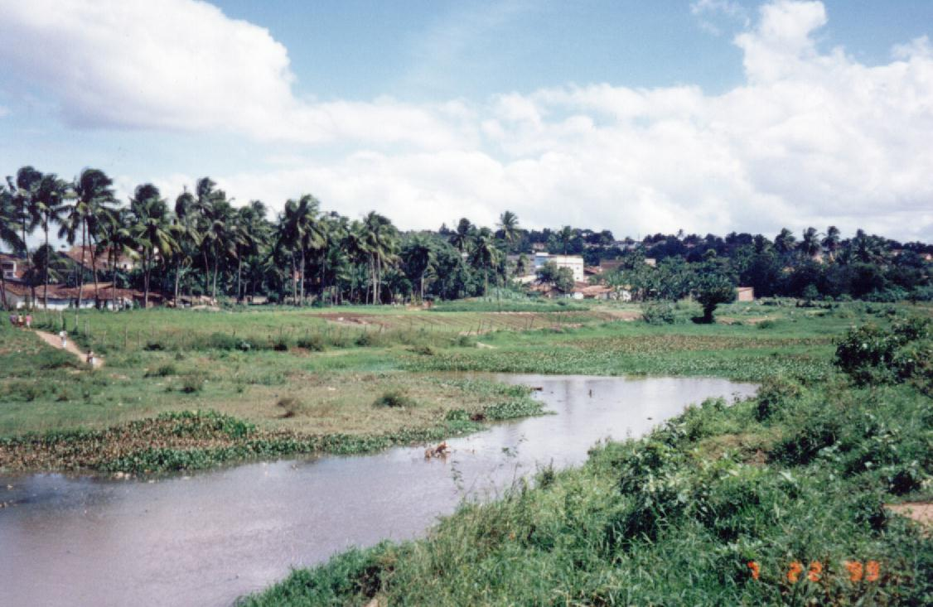
Foto 2 - Rio Capibaribe – Foto Gerencia de Recursos Hídricos CPRH

Hidrografia

Como integrante da bacia do Capibaribe, o município de Paudalho tem como destaque duas importantes sub-bacias, ao norte da sede municipal, a de Cursaí, perto da divisa com o município de Tracunhaém, com reservatório de água que abastece 7 (sete) cidades da região, incluindo Paudalho, Carpina, Lagoa do Carro e Lagoa de Itaenga. No extremo sul do município, a sub-bacia do Goitá é outro dos mais relevantes componentes do sistema hidrográfico local embora o reservatório de água e a própria bacia não se encontrem exclusivamente inseridos no município de Paudalho e também atinja os municípios de Gloria de Goitá, Chã de Alegria e São Lourenço da Mata. O conjunto de mananciais que conformam a bacia do Capibaribe apresentam vários impactos ambientais, mas o corpo d’água mais atingido é o próprio rio Capibaribe, fruto principalmente de:

Poluição por despejo de resíduos sólidos, efluentes domésticos, industriais e dos processos agrícolas da região, onde a monocultura da cana de açúcar predomina. Deve ser lembrado que a bacia do Capibaribe está composta por 43 municípios, perfazendo uma área de drenagem de 7.557,41 Km2. O rio Capibaribe corta a sede municipal de Paudalho. Segundo dados da CPRH, na estação de monitoramento (referência da estação CB2- 40), no rio Capibaribe, a jusante da cidade de Paudalho, na ponte da BR-408, os indicadores que registram a qualidade da água se apresentam com valores fora dos padrões aceitáveis determinados pelo Conselho Nacional do Meio Ambiente – CONAMA, principalmente no que se refere a presença de coliformes fecais e outras substâncias como, cloreto, amônia, fósforo e outros. (ver quadro do monitoramento apresentado pela Diretoria de Recursos Hídricos e Florestais e a Gerencia de Recursos Hídricos da CPRH – em Paudalho e divisa com São Lourenço da Mata - estações de referência CB2-40 e CB2-55)

São Lourenço da Mata 1,2Km
(Frigorífico Industrial Tecisa)
Açonorte
10Km
CB2-90
CB2-62
Pombos / matadouro
Vitória de Santo
Antão /matadouro
Barragem de
Carpina
Rio
Goitá
Glória do
Goitá
Riacho Ribeiro da Onça
Fibrusam, Comapec
Destilaria
Alvorada
Usina Petribú
Limoeiro malhas
e Tecelagem
Barros
CB-65 12Km
Barragem de
Tapacurá
30,5Km
CB2-60
37Km
6Km
CB2-95
Rio Camaragibe
13,2Km
Camaragibe
38,3Km
Paudalho (0,8Km)
(Sucroalcooleira)
16Km
CB2-80
20,5Km
CB2-72
29Km
39,6Km
Rio
Tapacurá
96Km
CB2-10
88,8Km
Limoerio / matadouro
Rio Catunguba
CB2-30
65Km
Carpina (5Km)
CB2-40
57Km
0,6Km
Chã da
Alegria
Riacho Beijú
OCEANO ATLÂNTICO
57,4Km
Curtume
Califórnia, Têxtil Caxangá
Braspérola, Parmalat
Santista Alimentos
e Parmalat
Classe 1.

Classe 2.
Área de influência no Município de Paudalho
Figura 5 - Bacia do Capibaribe - Diagrama Unifilar (CPRH / Secretaria de Recursos Hídricos)

Estações de amostragem da Rede de Monitoramento da Bacia do Rio Capibaribe

estação | corpo d’água | classe | local | coordenadas
CB2-10 | Rio Capibaribe | 2 | Jusante da cidade de Limoeiro, no município de Limoeiro. | UTM E 235687 UTM N 9130855
CB2-30 | Rio Capibaribe | 2 | A 2 Km à jusante da usina Petribú, na divisa dos município de Carpina e Lagoa de Itaenga. | UTM E 253062 UTM N 9127346
CB2-40 | Rio Capibaribe | 2 | A jusante da cidade de Paudalho, na ponte da BR-408, no município de Paudalho. | UTM E 260292 UTM N 9126695
CB2-55 | Rio Goitá | 2 | Antes do deságüe do Rio Goitá no Rio Capibaribe, na divisa dos municípios de São Lourenço da Mata e Paudalho. | UTM E 269355 UTM N 9118929
CB2-60 | Rio Capibaribe | 2 | Após receber seus afluentes rios Goitá e Tapacurá, na ponte à montante da Usina Tiúma, no município de São Lourenço da Mata. | S 7º58’53,4” W35º04’41,8”
CB2-62 | Rio Tapacurá | 2 | Na ponte da PE-50, a jusante da cidade de Vitória de Santo Antão.
CB2-65 | Rio Tapacurá | 2 | Local da barragem de captação de água da COMPESA, no município de São Lourenço da Mata.
CB2-72 | Rio Capibaribe | 2 | A jusante da cidade de São Lourenço da Mata, no local da antiga Barragem, no município de São Lourenço da Mata. | S 7º59’57,7” W 35º1’58,8”
CB2-80 | Rio Capibaribe | 2 | Na ponte da Av. Caxangá, na cidade de Recife. | S 8º01’49,9” W34º57’25,6”
CB2-90 | Rio Capibaribe | 2 | Ao lado do Parque de Santana, na ponte de pedestre, na cidade de Recife | S 08º 02’ 32,7” W 34º 54’ 59,8”
CB2-95 | Rio Capibaribe | 2 | Na ponte na rua Engº Abdias de Carvalho, na Ilha do Retiro, em frente ao Sport Clube do Recife, na cidade de Recife. | S8º 3’ 56,2” W 34º 54’ 1”

Estações de Referencia (município de Paudalho)

Estações de Monitoramento - CPRH

Bacia Hidrográfica: Capibaribe Referência da Estação: CB2-40 Classe: 2
Local: Rio Capibaribe, a jusante da cidade de Paudalho, na ponte da BR-408.

 |  | Padrão | Data e Hora das Coletas |  |  |  |  |  |  |  |  |  |  |  | % Fora de Classe
Parâmetro | Unid. | Decreto |  |  |  |  |  | 07/06 |  | 03/08 |  | 05/10 |  | 13/12 | % Fora de Classe
 |  | 7269/81 |  |  |  |  |  | 14:10 |  | 13:30 |  | 12:25 |  | 12:20 | % Fora de Classe
Temperatura | ºC | - |  |  |  |  |  | 24,0 |  | 27,0 |  | 30,0 |  | 27,5 | -
pH |  | *6 à 9 |  |  |  |  |  | 6,7 |  | 7,3 |  | 7,7 |  | 7,5 | 0
OD | mg/l | >5 |  |  |  |  |  | 0,8 |  | 6,1 |  | 5,6 |  | 5,0 | 25
DBO | mg/l | <5 |  |  |  |  |  | 8,1 |  | 2,6 |  | 3,6 |  | 2,0 | 25
Cond. Elet. | us/cm | - |  |  |  |  |  | 956 |  | 383 |  | 1108 |  | 1459 | -
Cloreto | mg/l | *250 |  |  |  |  |  | 219 |  | 63 |  | 269 |  | 432 | 50
Amônia | mg/l | 0,5 |  |  |  |  |  | 2,80 |  |  |  | 1,20 |  | 0,70 | 100
Fósforo | mg/l | *0,025 |  |  |  |  |  | 0,36 |  | 0,28 |  |  |  |  | 100
Coli. Fecal | NMP/  100ml | 1000 |  |  |  |  |  |  |  | 11000 |  |  |  | 130000 | 100
S. d. totais | mg/l | *500 |  |  |  |  |  | 637 |  | 255 |  | 739 |  | 973 | 25
OD de Sat. | mg/l | - |  |  |  |  |  | 8,4 |  | 8,0 |  | 7,6 |  | 7,9 | -
% OD de Sat. | % | - |  |  |  |  |  | 10 |  | 76 |  | 74 |  | 63 | -
* Padrões CONAMA 20/86 Limite de detecção: Amônia=0,05mg/l;
Valores em vermelho indicam resultado fora de classe

Bacia Hidrográfica: Capibaribe Referência da Estação: CB2-55 Classe: 2
Local: Rio Goitá, antes do deságüe do Rio Goitá no Rio Capibaribe.

 |  | Padrão | Data e Hora das Coletas |  |  |  |  |  |  |  |  |  |  |  | % Fora de Classe
Parâmetro | Unid. | Decreto |  |  |  | 05/04 |  |  |  | 03/08 |  | 05/10 |  | 13/12 | % Fora de Classe
 |  | 7269/81 |  |  |  | 09:55 |  |  |  | 14:30 |  | 14:20 |  | 13:10 | % Fora de Classe
temperatura | ºC | - |  |  |  | 27,5 |  |  |  | 27,0 |  | 31,0 |  | 28,0 | -
pH |  | *6 à 9 |  |  |  | 6,7 |  |  |  | 6,6 |  | 7,5 |  | 7,0 | 0
OD | mg/l | >5 |  |  |  | 1,6 |  |  |  | 5,2 |  | 7,2 |  | 5,1 | 25
DBO | mg/l | <5 |  |  |  | 2,0 |  |  |  | 2,0 |  | 2,4 |  | 2,0 | 0
Cond. Elet. | us/cm | - |  |  |  | 452 |  |  |  | 203 |  | 534 |  | 493 | -
Cloreto | mg/l | *250 |  |  |  | 96 |  |  |  | 41 |  | 118 |  | 124 | 0
Amônia | mg/l | 0,5 |  |  |  | 0,60 |  |  |  |  |  | 0,40 |  | 0,50 | 33
Fósforo | mg/l | *0,025 |  |  |  | 0,12 |  |  |  | 0,16 |  |  |  |  | 100
Coli. Fecal | NMP/  100ml | 1000 |  |  |  | 2000 |  |  |  | 2000 |  |  |  | 4000 | 100
S. d. totais | mg/l | *500 |  |  |  | 301 |  |  |  | 135 |  | 356 |  | 329 | 0
OD de Sat. | mg/l | - |  |  |  | 7,9 |  |  |  | 8,0 |  | 7,4 |  | 7,8 | -
% OD de Sat. | % | - |  |  |  | 20 |  |  |  | 65 |  | 97 |  | 65 | -
* Padrões CONAMA 20/86 Limite de detecção: Amônia=0,05mg/l;
Valores em vermelho indicam resultado fora de classe

Por outro lado, no contexto rural, a ocupação predominante da monocultura da cana de açúcar tem provocado um grande impacto nos poucos remanescentes das matas originais da região. Pelas informações cartográficas da SUDENE datadas em 1974 observa-se que, comparado com um levantamento atual – com informações colhidas junto a técnicos municipais – sobre a cobertura vegetal de Paudalho, a área de vegetação desde aquele período foi bastante reduzida, como se verifica no mapa da cobertura vegetal. Além da ocupação de grandes extensões de terra pela cultura canavieira é significativa a presença de granjas, principalmente produtoras de aves para corte e produção de ovos. Apesar de serem encontradas ao longo do sistema viário (BR, PE e secundárias) em todo o município, existe uma concentração importante após o quartel da polícia seguindo o caminho da Mata do Quartel, indo para a localidade de Alegre onde também existem fazendas de gado bovino e se desenvolve uma policultura de escala doméstica onde se produz, batata, feijão, milho e hortaliças.

Ao longo dos cursos d’água também pode ser observado que a mata ciliar tem sido bastante modificada pelo desmatamento, usos urbanos e pela produção local. Isto tem contribuído com um processo em que cada vez mais os principais afluentes ficam ameaçados pelo assoreamento e por uma progressiva redução da sua contribuição na bacia.

Aspectos Jurídicos
A legislação que protege os corpos d’água expressa os vários aspectos que devem ser considerados para promover cuidados com a vegetação contígua a estes. Tanto no Código Florestal brasileiro, quanto no código florestal e a legislação estadual são definidas as faixas de proteção da vegetação nesses locais, sendo estas consideradas como áreas de proteção permanente.

Na ausência de legislação local atualizada (o município tem um código de meio ambiente que data da década de 1980) sobre a proteção do meio ambiente e das áreas de proteção permanente em áreas ribeirinhas, devem ser observados os preceitos legais de âmbito nacional e estadual. Nesse sentido, as legislações nas esferas federal e estadual tem acompanhado mais fielmente as mudanças recentes nos vários enfoques sobre a proteção ambiental. Com efeito, a lei N.º 11.206, de 30 de março de 1995, que dispõe sobre a Política Florestal do Estado de Pernambuco e a lei N.º 4.771, de 15 de setembro de 1965 (modificado e atualizado) que instituiu o novo Código Florestal brasileiro são importantes instrumentos para a orientação e controle dos processos ambientais no contexto municipal de Paudalho.

Urge, nesse sentido, que o município reveja rapidamente o seu Código de Defesa do Meio Ambiente e consiga conciliar o desenvolvimento econômico e social com a proteção e cuidados com o meio ambiente no sentido de garantir às futuras gerações o bem estar e o usufruto de um meio ambiente saudável e produtivo.

Uso do Solo
Embora não se tenha no âmbito municipal e nas demais instâncias governamentais estudos mais específicos sobre as principais atividades econômicas e usos do solo territorializado, pode observar-se a predominância da cana de açúcar que ocupa bastas áreas dentro da bacia e nas áreas do entorno em outros municípios da região. Contudo, essa cultura tem cedido espaço a outros produtos. Como pode ser observado no quadro abaixo, produtos como a graviola, maracujá, coco, mandioca, pimenta e outros vem consolidando em algumas regiões do município bolsões com uma produção de policultura e em alguns casos até tem ampliado o volume produzido em toneladas enquanto que a safra de cana de açúcar tem apresentado um desempenho que tem variando para volumes menores.

Tabela - Produção Agrícola Municipal
Quantidade produzida
Lavoura temporária | Ano
Lavoura temporária | 1990 | 1991 | 1992 | 1993 | 1994 | 1995 | 1996 | 1997 | 1998 | 1999 | 2000
Batata - doce (Tonelada) | 240 | 208 | 200 | 150 | 150 | 250 | 250 | 250 | 250 | 250 | 225
Cana-de-açúcar (Tonelada) | 296.000 | 333.000 | 360.000 | 97.200 | 225.000 | 200.000 | 154.381 | 265.000 | 122.000 | 185.000 | 150.000
Fava (em grão) (Tonelada) | 1 | 1 | 2 | 2 | 3 | 3 | 6 | 6 | 6 | 6 | 6
Feijão (em grão) (Tonelada) | 24 | 40 | 44 | 20 | 36 | 29 | 36 | 44 | 8 | 15 | 42
Mandioca (Tonelada) | 1.850 | 1.700 | 1.600 | 672 | 1.500 | 780 | 2.452 | 800 | 640 | 480 | 560
Milho (em grão) (Tonelada) | 18 | 36 | 28 | 15 | 21 | 20 | 25 | 30 | 10 | 25 | 54
Tomate (Tonelada) | 72 | 88 | 88 | 44 | 120 | 120 | 120 | 120 | - | - | -
Fonte: IBGE - Produção Agrícola Municipal

A cana de açúcar, a despeito de se espalhar por todo o município, apresentou uma produtividade no ano de 2000 de 150 t/ha, quase 50% menor que no ano de 1990 . Contudo, é ainda uma atividade que demanda nos moldes produtivos da região força laboral significativa (apenas o preparo da terra e o transporte final da cana é realizado mecanicamente)

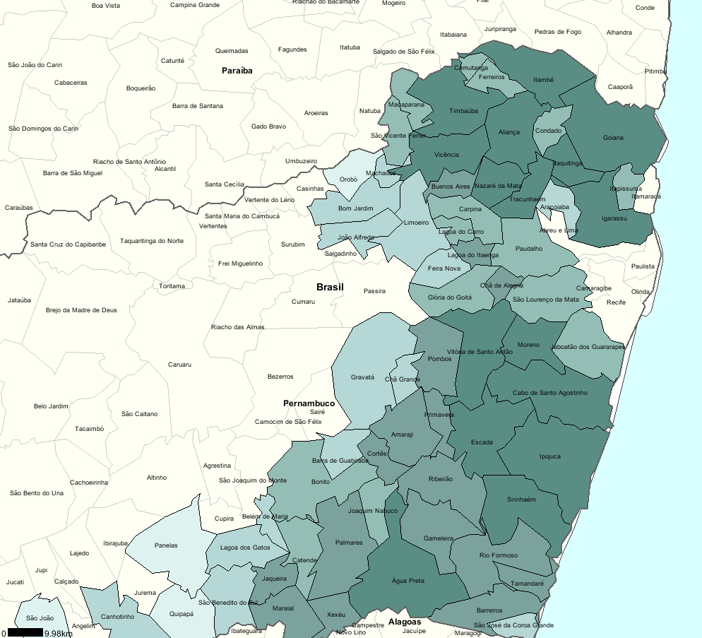
  Legenda
  Quantidade produzida (Tonelada)
  Lavoura temporária = Cana-de-açúcar
  Ano = 2000
  De | Até | Cor
  52 | 6.000 | 1
  6.750 | 54.324 | 2
  71.214 | 168.075 | 3
  182.932 | 332.000 | 4
  356.319 | 954.500 | 5
  Fonte: IBGE - Produção Agrícola Municipal

Tabela – Produção Agrícola Municipal
Quantidade produzida
Lavoura permanente | Ano
Lavoura permanente | 1990 | 1991 | 1992 | 1993 | 1994 | 1995 | 1996 | 1997 | 1998 | 1999 | 2000
Abacate (Mil frutos) | 42 | 42 | 70 | 50 | 70 | 63 | 63 | 56 | 56 | 56 | 56
Banana (Mil cachos) | 63 | 63 | 72 | 28 | 36 | 36 | 36 | 36 | 30 | 18 | 30
Côco-da-baía (Mil frutos) | 180 | 180 | 180 | 180 | 60 | 60 | 288 | 60 | 60 | 45 | 60
Goiaba (Mil frutos) | 90 | 1.800 | 1.800 | 400 | 400 | 350 | 625 | 600 | 600 | 500 | 500
Laranja (Mil frutos) | 1.520 | 1.520 | 1.520 | 1.520 | 1.500 | 1.500 | 1.500 | 1.500 | 1.500 | 1.000 | 1.500
Mamão (Mil frutos) | 32 | 32 | 28 | 80 | 80 | 90 | 85 | 80 | 80 | 80 | 80
Manga (Mil frutos) | 245 | 238 | 280 | 240 | 280 | 280 | 280 | 104 | 104 | 104 | 104
Maracujá (Mil frutos) | - | - | - | 1.200 | 1.320 | 1.920 | 2.170 | 2.100 | 2.100 | 2.100 | 125
Fonte: IBGE - Produção Agrícola Municipal

Os dados acima demonstram que há um surgimento fragmentado da policultura, que começa a ocupar regiões como a porção norte do município, em Chã de Conselho (com produção de graviola e maracujá) e fragmentos ao sul da sede do município, próximo à PE-40, nas localidades de Gameleira Torta e Sítio Tanques (com o cultivo de mandioca e pimenta) e em Barrinho (com produtos como o côco e a pimenta), também na região sudeste do município próximo à mata de São João – a localidade de Chã do Retiro (plantações de côco). Os principais produtos da policultura local são laranja, manga e maracujá, embora esta última tenha apresentado queda na produção recente. Contudo, a área ocupada com este tipo de uso é ainda pouco significativa dentro da bacia pois ainda deve coexistir em vários casos com a cultura da cana de açúcar.

O espaço produtivo, além de ter cedido terreno para o desenvolvimento da policultura, também tem apresentado o surgimento de um incipiente desenvolvimento da pecuária, ainda que em menor escala. Nesse sentido, pode ser notada, na região ao sul da sede municipal, no percurso da PE-40 áreas de pastagens para gado bovino.

A pecuária apresenta-se, como se verifica em municípios da vizinha bacia do Tapacurá, em menor escala mas com tendência de crescimento, principalmente, com a redução da atividade do cultivo da cana de açúcar na região.

Clubes de Lazer, condomínios e loteamentos – ocupam uma faixa crescente ao longo das principais vias de acesso ao município (particularmente a BR 408) na altura da região de Chã de Capoeiras (também ao sudeste do município). Outra área com este tipo de ocupação – inclusive com maior número de loteamentos e clubes – está no entorno da localidade de Chã de Cruz.

Outra atividade bastante marcante na paisagem do município é a de extração de mineral para fabricação de peças cerâmicas. Segundo informações de técnicos municipais as olarias do município produzem mais de 10 milhões de peças por semana (na grande maioria tijolos de barro para a construção civil). Este processo de mineração apresenta vários locais de extração - Chã de Pinheiro (barro vermelho), Engenho São João (massapé barro) e São Bernardo (barro areia). Contudo, ainda é pouco conhecido se neste processo as licenças tem sido regularmente tramitadas e se existem os projetos de reflorestamento e/ou de recomposição da cobertura vegetal de áreas degradadas como exige a legislação federal e estadual. (ver Art. 12 do Código Florestal de Pernambuco -Lei N.º 11.206, de 30 de março de 1995). O município deverá, além de rever a legislação específica de controle e fiscalização, articular, junto com outras instâncias ambientais competentes, o seu sistema de gestão para monitoração dos impactos provocados por esta atividade. Por outro lado, embora a legislação estadual preveja ações para recomposição da cobertura vegetal em casos de áreas denominadas de conservação ambiental nos locais afetados pela extração mineral, devem também ser levados em consideração outros desdobramentos dessa atividade e não apenas o aspecto localizado da mineração. Efetivamente, o processo de corte e queima de madeira para operar os fornos das olarias representa um dos mais sérios impactos no contexto ambiental da região pois, segundo informes de técnicos municipais, a lenha se constitui no principal combustível para o preparo das peças cerâmicas nos estabelecimentos produtivos existentes no município (perto de 52 fábricas). Estima-se que 30% do volume da produção do município provenha de olarias que não possuem forno continuo, o que obriga a um consumo maior de combustível (lenha). Analisar uma regulamentação específica sobre este setor produtivo que diminua ou erradique os impactos e agressões ao meio ambiente deve ser uma prioridade no âmbito municipal.

Considerações finais
A cobertura florestal no município de Paudalho está bastante comprometida pelos processos produtivos que marcaram a história da região (cana de açúcar principalmente). Os remanescentes da mata atlântica ou recomposição da capoeira são escassos e encontram-se pulverizados pela bacia. Alguns dos mais significativos devem ser urgentemente protegidos e consolidada a sua preservação como forma de garantir mais áreas intocadas dos impactos ambientais e os desequilíbrios entre o desenvolvimento e a preservação da natureza. Desta forma, deverá ser fortalecida no âmbito municipal uma proposta de desenvolvimento que contemple o crescimento econômico e incorpore prioritariamente o cuidado com a riqueza da sua fauna e flora para o aproveitamento das atuais e futuras gerações de habitantes do município de Paudalho, além de proteger o sistema hídrico da região. Desses remanescentes de mata, nenhum está legalmente protegido (federal, estadual ou municipalmente) como unidade de conservação. A rede hídrica da bacia do Capibaribe ressente o impacto da devastação da mata ciliar e as repercussões do despejo nos corpos d’água de substancias poluentes de processos agrícolas e industriais assim como resíduos não tratados do sistema de esgotos urbanos.

É importante que o município venha propor novas áreas protegidas e seja imposto maior rigor no cumprimento da legislação na criação de novas unidades ambientais (reserva legal – Art. 27 do Código Florestal de Pernambuco -Lei N.º 11.206, de 30 de março de 1995) e/ou estímulo à criação de reservas particulares do patrimônio natural (RPPN). Os remanescentes de mata são mais significativos na região sul na divisa com os municípios de São Lourenço da Mata e no sudeste, próximo ao município de Camaragibe e em alguns fragmentos da faixa que acompanha a PE –40.

Há estudos em andamento para relocação do antigo lixão para uma nova área próxima à PE – 40, no entorno da mata da Terra da Granjita. Nesta área, será implantado o novo aterro sanitário municipal e segundo fontes da Prefeitura municipal já existe um parecer positivo das instâncias de controle ambiental da CPRH.

A rodovia deverá ser duplicada futuramente, segundo o DNER. O órgão federal encontra-se em extinção, devendo integrar-se ao Departamento Nacional de Infra-Estrutura de Transportes – DNIT, e há uma unidade regional em Recife que está conduzindo processo licitatório de projeto de duplicação.
Segundo informações do Secretário de Planejamento e Habitação do Município de Paudalho e técnicos municipais.

